TUGAS PRAKTIKUM

SOAL 1

Buatlah program untuk menghitung volume dan luas permukaan dari bola yang jari jarinya diinput dari keyboard

* 1. Algoritma

1. Mulai
2. Masukkan jari-jari bola
3. Hitung volume bola dengan rumus volume = (4/3) * phi * r ^3
4. Hitung luas permukaan bola dengan rumus luas permukaan = 4 * phi * r^2
5. cetak volume dan luas permukaan bola
6. Selesai
   1. Flowchart:

Mulai

Masukkan jari-jari(r)

Hitung volume dan

Luas permukaan

Tampilkan volume dan

Luas permukaan

Selesai

1.3 Output

print("Menghitung Luas Dan Volume")

r = int(input("Masukkan Jari-Jari"))

phi = 22/7

Luas = 4*phi*r*r

Volume = 4/3*(phi*r*r*r)

print("Luas Bola Adalah = ", Luas)

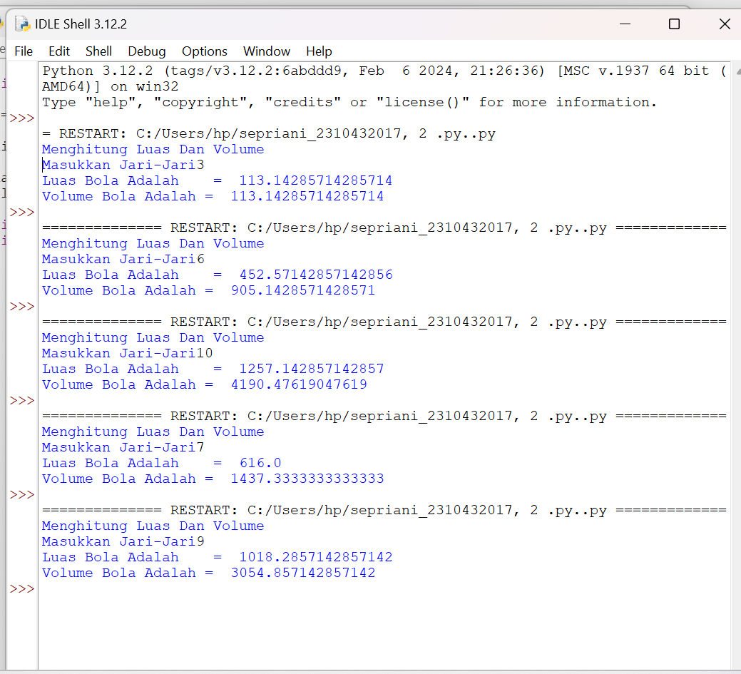print ("Volume Bola Adalah = ", Volume)

SOAL2

Buatlah program menghitung rata-rata,ragam,dan simpangan baku menggunakan minimal 5 data (bebas), dan data diinput dari keyboard.

2.1 Algoritma

1. Mulai

2. Masukkan lima data (data1,data2,data3,data4,data5)

3. Hitung rata-rata dengan rumus rata-rata = (data1 + data2 + data3 + data4 + data5) / 5

4. Hitung ragam dengan rumus = ((data1 – rata rata)^2 + (dat2 – rata rata)^2 + (data3 – rata rata)^2 + (data4 – rata rata)^2 + (data5 – rata rata)^2) / 5

5. Hitunglah simpangan baku dengan rumus simpangan baku = akar kuadrat dari ragam

6. Tampilkan rata rata, ragam, dan simpangan baku

7. Selesai

2.2 flowchart

Mulai

c

Masukkan lima data (data1,

Data2,data3,data4,data5)

Hitung rata-rata

(rata rata)

Hitung ragam

(ragam)

Hitung simpangan baku

(simpangan baku)

Tampilkan rata-rata, ragam,

Dan simpangan baku

Selesai

2.3 output

print("menghitung Rata_Rata, Ragam, Dan Simpangan Baku")

print("Menghitung Luas Dan Volume")

d1 = int(input("Masukkan data ke-1= "))

d2 = int(input("Masukkan data ke-2= "))

d3 = int(input("Masukkan data ke-3= "))

d4 = int(input("Masukkan data ke-4= "))

d5 = int(input("Masukkan data ke-5= "))

Rata_Rata = (d1 + d2 + d3 + d4 + d5)/ 5

Ragam = (d1 - Rata_Rata)**2 + (d2 - Rata_Rata)**2 + (d3 - Rata_Rata)**2 + (d4 - Rata_Rata)**2 + (d5 - Rata_Rata)**2 / 5

Simpang_Baku = (Ragam)**1/2

print("Rata_Rata Data Adalah = ", Rata_Rata)

print("Ragam Data Adalah = ", Ragam)

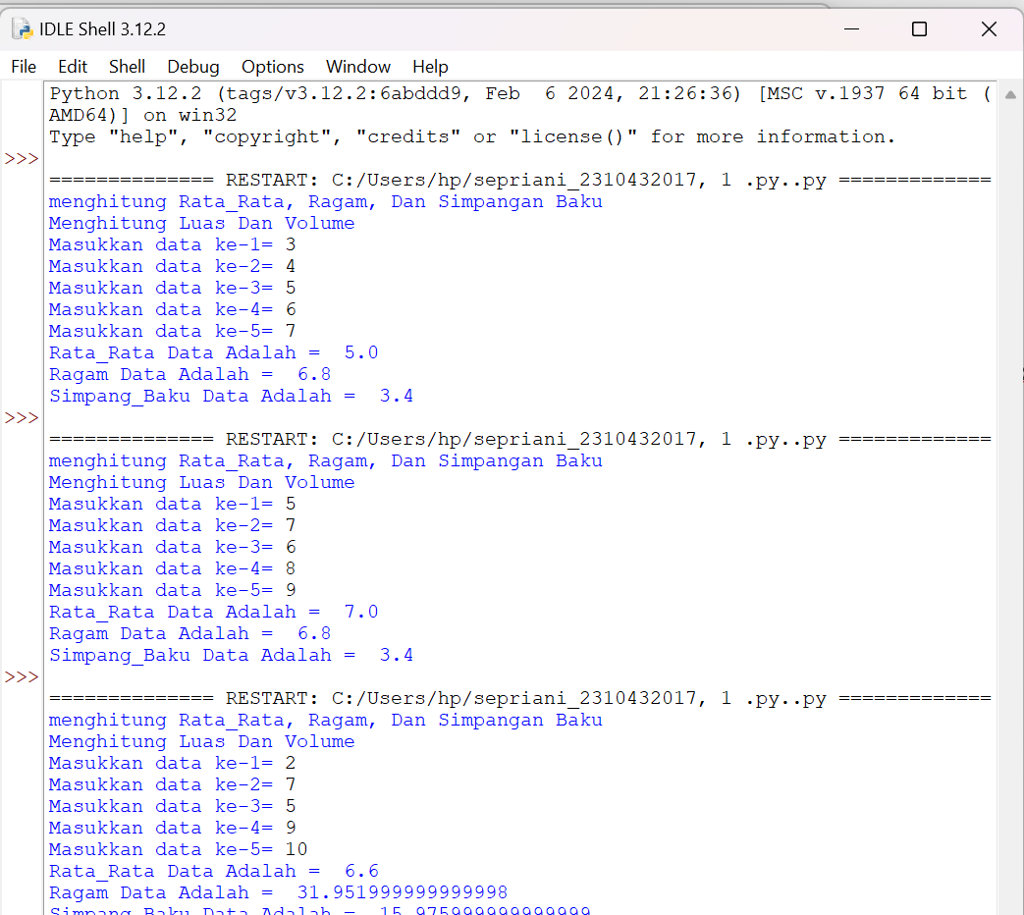print("Simpang_Baku Data Adalah = ", Simpang_Baku)

